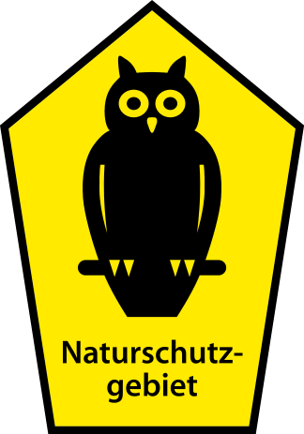
Verhalten im Naturschutzgebiet II
(Fach: Ethik)

Müll zwischen Flora und Fauna – sind nicht genügend Eimer da?
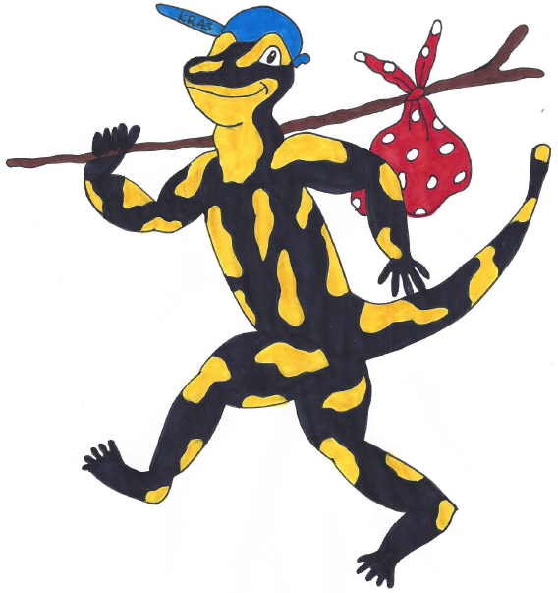
Beachte die Verhaltensregeln im Naturschutzgebiet!

- Zähle alle Mülleimer auf der Exkursionsroute.
Anzahl der Mülleimer: .......... Stück

- Fotografiere liegengebliebenen Müll, den du auf der Exkursion entdeckst, und klebe das Foto in der Nachbereitung der Exkursion hier auf:

- Verhaltensregeln im Naturschutzgebiet (NSG)

- Fülle den Lückentext mit folgenden Begriffen aus:
wegzuwerfen
außerhalb
beschädigen
lärmen

verunreinigen
entnehmen
fangen

- Kontrolliere deinen Text an der Lehrtafel am Ende des Standortes NSG Sattelköpfe.
Im NSG sind alle Handlungen verboten, die zu einer Zerstörung, Beschädigung oder erheblichen Störung der Natur führen können.
_______________________________________________________
Deshalb ist es im NSG nicht erlaubt:
_______________________________________________________

- das Gebiet der befestigten Wege und markierten Wanderwege zu betreten,
- zu klettern, zu lagern, Feuer zu entfachen, zu zu baden und zu zelten,
- Sachen im Gelände zu lagern und Abfälle oder das Gebiet in anderer Weise zu ,
- wildlebenden Tieren nachzustellen, sie zu , aufzunehmen, zu verletzen, zu beunruhigen, zu töten oder ihre Brut- oder Wohnstätten oder Gelege der Natur zu entnehmen oder zu ,
- Pflanzen und Pflanzenbestandteile zu oder zu beschädigen.

- Beantworte die Teilleitfrage. Beziehe dein Wissen über die Verhaltensregeln in einem Naturschutzgebiet mit ein.
Quellen: Abb. „Naturschutzgebiet“: Kretschmann, K. (2008): Eule im Fünfeck. https://de.wikipedia.org/wiki/Naturschutzgebiet_%28Deutschland%29#/media/File:Naturschutzgebiet.svg.; Foto: Hottenroth, D.

